الفصل الأول
مقدمة لانتقال الحرارة
Introduction to Heat transfer

يهدف هذا الفصل إلى التعريف بأهمية دراسة طرق انتقال الطاقة ، والفرق بين انتقال الحرارة والديناميكا الحرارية ، وتعريف آليات الانتقال الثلاثة وكذلك حفظ الطاقة وعلاقته بطرق انتقال الحرارة.
الفصل الأول
مقدمة
الحرارة هى طاقة فى حالة عبور ناشئة عن الفرق فى درجات الحرارة. وانتقال الحرارة هو الذى يتعامل مع الآليات المسئولة عن انتقال للطاقة من مكان الى آخر عند وجود فرق فى درجات الحرارة ، أي أنه سوف يحدث انتقال للحرارة بين سطحين أو جسمين طالما أن هناك فرق في درجات الحرارة . واتجاه سريان الحرارة سوف يكون من المنطقة ذات درجات الحرارة المرتفعة إلي المنطقة ذات درجات الحرارة المنخفضة .
حيث يتناول هذا الفرع من العلوم انتقال الطاقة الحرارية بين اجسام المواد المختلفة والتى ترجع الى الفروق فى درجات الحرارة أى ان انتقال الطاقة هنا يكون نتيجة لفرق درجات الحرارة بين الاجسام ، بينما فرع الديناميكا الحرارية يعرف انتقال الطاقة على انه نتيجة لفرق فى كمية الحرارة بين المنظومه من الداخل و الخارج . علم انتقال الحرارة لايبحث فقط فى توضيح كيفية حدوث انتقـال الطاقة ولكن ايضا يقدم توقع علمى لمعدلات انتقـال الطاقة تحت ظروف متباينة وأثناء حدوث أى تغير فى درجات حـرارة الاجسام وفى أى فترة زمنية من عملية انتقال الحرارة ، وأدل مثال على ذلك هو اثناء تبريد عمود معدنى سـاخن فى اناء مـاء فان علم الديناميكا الحـرارية يعطينا فقط توقع لدرجة الحرارة النهائية المتزنة للمـاء والعمود المعدنى ، ولكن لايقدم أو يوضح الفترة الزمنية التى قضيت حتى يتم الأتزان الحرارى بين المـاء والعمود المعدنى ، كذلك لايعطى توضيح لدرجة حرارة العمود المعدنى عند أى فترة زمنية متوسطة من عملية التبريد وقبل حدوث الأتزان الحرارى . ولكن انتقال الحرارة يمكن ان يعطى توقع سليم لدرجة حرارة المعدن وايضا الماء عند اى فترة زمنية (كدالة للزمن).
ومع تناقص الطاقة فى الوقت الحاضر ، يصبح من الاهمية الكبيرة دراسة انتقال الحرارة ، بحيث نستطيع استخدام مخزون الطاقة الحالى بكفاءة عالية وذلك بتحسين طرق نقل الطاقة وتقليل الفاقد وزيادة الكفاءة ، وبالتالى يمكننا الاعتماد على مصادر الطاقة المحدودة بانماط اقتصادية.
جميع عمليات حفظ المنتجات الغذائية تتم برفع أو بخفض درجات الحرارة ( أي عمليات التبريد و التسخين ) وهي ايضا تعتبر من أكثر العمليات شيوعا في مصانع الأغذية. ويوجد نسبة بسيطة جدا من الأغذية المصنعة لا تتعرض لنوع أو أخر من عمليات التسخين والتبريد خلال خط إنتاجها في المصنع . وحيث أن أنتقال الحرارة هي وحدة التشغيل (Unit operation) المسئولة عن عمليات التسخين والتبريد فلابد أن نوليها عناية خاصة عند الحديث عن تصميم العمليات الحرارية داخل مصانع الأغذية .
وتوجد ثلاث طرق رئيسية لانتقال الحرارة وهي :
- التوصيل ( conduction): وتنتقل الحراة بالتوصيل من جسم إلي آخر بواسطة الإتصال المباشر أو التصادم العشوائي بدون أي حركة لكتلة المادة وإنتقال الحرارة وقد يكون توصيلا مستقرا اى بمعدل ثابت أو غير مستقر بمعدل متغير.
- الحمل ( convection) : يحدث هذا النوع من إنتقـال الحـرارة فى الموائع (السوائل والغازات) وذلك أثناء سريانها داخل أو خارج المواسير أو سريانها على الأسطح الساخنة أو الباردة، ويتم إنتقـال الحـرارة بالحمل نتيجة لحركة جزئيات المائع و هى محملة بالحـرارة حيث تصطدم مع جزئيات آخري أقل منها فى درجة الحرارة وبالتالي تكسبهـا جزء من حرارتها، ويلاحظ أن انتقال الحرارة بالتوصيل أسرع من انتقال الحرارة بالحمل، هذا ويكون اما حملا حرا او حملا جبريا.

- الإشعاع ( radiation) :هو إنتقال للموجات الكهرومغناطيسية من مصدر مشع إلي آخر خلال الفراغ الذي قد يكون أو لا يكون مشغولا بالمادة .
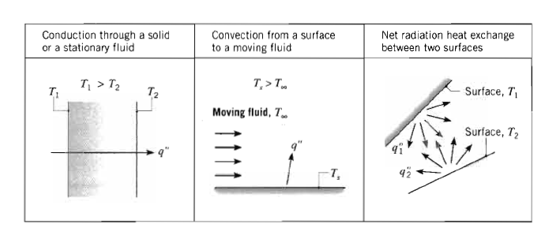
شكل (1-1) طرق انتقال الحرارة الثلاثة بالتوصيل ، الحمل والاشعاع.

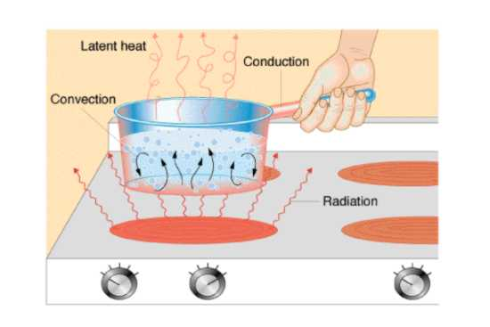
ويقدم هذا الفصل مقدمة سريعة لطرق إنتقال الحرارة وسوف يتم دراسة هذه الطرق كل على حدة بطريقة تفصيلية الفصول اللاحقة .

انتقال الحرارة بالتوصيل
Heat transfer by conduction
عند حدوث إنحدار حراري في جسم معين فانه يحدث انتقال للحرارة من المنطقة ذات دراجات الحرارة العالية إلي الأخري ذات دراجات الحرارة المنخفضة في مثل هذة الحالة فإننا نقول ان الحرارة انتقلت بالتوصيل خلال الجسم وأن معدل انتقال الحرارة لكل وحدة مساحة يتناسب مع الإنحدار الحراري أي أن:
q / A≈ ∂T/∂X-------------------------(1-1)
حيث
q: معدل انتقال الحرارة , (W)
A: مساحة المقطع الذي تنتقل خلاله الحرارة وهي مساحة السطح العمودي علي اتجاه انتقال الحرارة بالمتر المربع (m²)
∂T/∂X :الإنجدار الحراري في أتجاه انتقال الحراة .
وإذا وضعنا ثابتا في المعادلة السابقة k وبتربيب عناصر المعادلة السابقة نحصل علي :
q = - k . A . dT/dX------------------------- (1-2)
والقيمة الموجبة للثابت k تسمي بمعامل التوصيل الحراري للمادة أو معامل انتقال الحرارة بالتوصيل .
أما الإشارة السالبة في المعادلة (1-2 ) فوضعت للتأكيد علي عدم مخالفة القانون الثاني للديناميكا الحرارية وذلك لإعطاء q نتيجة موجبة يث أن الحرارة تسري من الجانب الأعلي الي الجانب الأقل في درجات الحرارة ولأن الحل ( التكامل ) الرياضي للمعادة السابقة يعطي قيمة سالبة. للمعادلة (1-2 ) السابقة تسمي بقانون فورير لإنتقال الحرارة بالتوصيل.

ولإستنتاج المعادلة التي تحكم أنتقال الحرارة بالتوصيل في الأجسام الصلبة بناءا علي المعادلة السابقة, دعنا نفترض أن لدينا جسما علي شكل حائط كما في الشكل التالي :

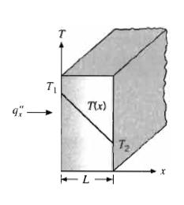

شكل (1-1): انتقال الحرارة بالتوصيل خلال الحائط.
دعنا أيضا نفرض أن :
- انتقال الحرارة يتم بمعدل ثابت
- أنتقال الحرارة يتم فقط في اتجاه واحد وهو اتجاه (X) كما مبين بالشكل ونهمل انتقال الحرارة في الإتجاهين الأخرين.
- لا يوجد توليد حراري .
من معادلة فورير السابقة نجد أن :
q = - k . A . ∂T/∂X

وحيث أن انتقال الحرارة بمعدل ثابت فأن التفاضل الجزئي (T/∂X∂) تتحول إلي تفاضل عادي (dt/dx) وعليه فأن :
q = - k . A . dt/dx

وبفصل المتغيرات وعمل التكامل كما يلي :
$$\int{\text{qdx}=\int{−k\text{.}A\text{.}\text{dT}}}$$
حيث أن q , A , k قيم ثابته فتحصل علي :
$$\begin{aligned}q\int{\text{dx}=−k\text{.}A\int{\text{dT}}} \\ q(L−0)=−\text{kA}(T_{2}−T_{1})\end{aligned}$$

وحيث أن T1>T2 فأن القيمة (T2-T1) تصبح سالبة وعليه يمكن كتابة المعادلة السابقة علي الصورة
q*L = K . A . (T₁-T₂)
or
q = k . A . (T₁- T₂)/ L ------------------ (1-3)
المعادلة السابقة يمكن أستنتاجها أيضا من الملاحظات العملية مباسرة حيث أنه ثبت عمليا أن معدل انتقال الحرارة خلال حائط يتناسب طرديا مع كل من الفرق في درجات الحرارة بين سطحي الحاشط ومساحة الحائط أي أن :
q ≈ A, (1 /X ), ∆T
q = K.A. ∆T /X

ومعني ذلك أن :
T∆: هي الفرق الموجب لدرجات الحرارة .
المعادلة (1-4) تمثل ابسط معادلات معدل انتقال الحرارة ولكن مع بساطتها فإنها تقدم علاقة مباشرة بين معدل انتقال الجرارة وبين فرق درجات الحرارة الكلي (T∆ ).

مثال (1-1) :
جدار فرن يتكون من طبقة من الطوب الحراري سمكها 0.15 m ومعامل التوصيل الحراري لها 1.7 W/m.K إذا كانت درجات الحرارة علي جانبي جدار الفرن الداحلي والحارجي هي 1400K و 1150K علي الترتيب. أوجد معدل فقد الحرارة من جدار الفرن إذا كان ارتفاعه نصف متر وعرضه 3 أمتار اعتبر انتقال الحراة في اتجاه واحد.
الحل
عادة في مسائل انتقال الحرارة فأننال نبدأ بعمل كروكي أو رسم تخطيطي للمسأله كما يلي:

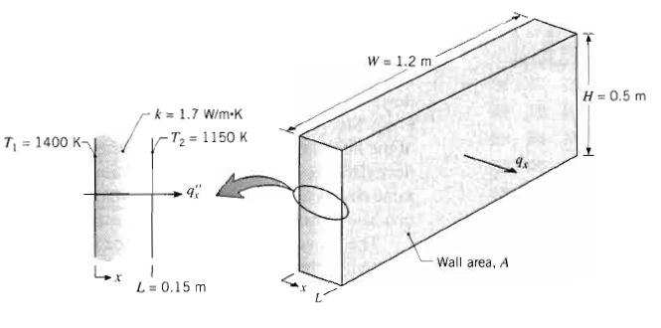

حيث أن انتقال الحرارة خلال الجدار يتم بالتوصيل فقط فإن الفيض الحراري (q/A) يتحدد من قانون فورير كما يلي :
$$q_{X}^{\text{\} \} =k \{ \{ size 8\{ΔT\} \} over \{ size 8\{L\} \} \} =1 }.\text{ 7 times \{ \{}250\text{\} over \{0 }. 15\text{\} \} =}2833\text{W/m rSup \{ size 8\{2\} \} \} \{}}$$
وبما أن الفيض الحراري يمثل انتقال الحرارة لكل وحدة من مساحة السطح فإن الفقد الكلي هو :
$$\begin{aligned}q_{X}=(\text{HW})q_{X}^{\text{\} \} = \backslash ( 0 }.\text{ 5m x 3 }.\text{ 0m \backslash ) }2833\text{W/m rSup \{ size 8\{2\} \} \} \{\} \# q rSub \{ size 8\{X\} \} =}4250\text{W \{\} \} \} \{}} \\ \end{aligned}$$

انتقال الحرارة بالحمل Convection heat transfer
انتقال الحرارة بالحمل يتم كنتيجة للحركة العشوائية للجزيئات أو الانتشار (diffusion) والحركة الإجمالية او الميكرسكوبية للمائع (Bulk or macroscopic) أي أن انتقال الحرارة بالحمل يحدث كنتيجة لسريان الموائع . وعادة يحدث انتقال للحرارة بالحمل عند حركة حجم معين ىمن سائل أو غاز من منطقة ذات درجة حرارة مرتفعة إلي منطقة ذات درجة حرارة منخفضة وانتقال الحرارة بالحمل أما أن يكون :
- حمل طبيعي أو حر بسبب الفرق في الكثافة .
- حمل جبري يتمم بواسطة حركة الرياح أو المضخات والمراوح. وأنتقال الحرارة بالحمل ربما يحدث علي أسطح الجدران أو السطح الداخلي والخارجي لماسورة ساخنة أو باردة أو بين الأسطح والموائع كما في جميع أنواع المبادلات الحرارية .
إذا اعتبرنا سريان مائع علي سطح ساخن كما هو موضح في شكل (1-2) فإنه نتيجة للتفاعل أو الإحتكاك بين الموائع والسطح الساخن ينتج توزيع لسرعة السريان من صفر عند السطح الساخن وتتزايد حتي تصل إلي سرعة محددة ولتكن (V∞). وإذا كان هناك فرق في درجات الحرارة بين السطح والمائع سيكون هناك منطقة تتغير فيها درجة حرارة المائع من Ts عند (y=0) إلي T∞ عند السريان الخارجي. انتقال الحرارة بالحمل يعتمد علي طبيعة السريان كما في حالة سريان الموائع فإننا نقول أن هناك انتقال حرارة بالحمل الجبري (forced convection) لإذا حدث السريان كنتيجة لإستخدام وسائل خارجية مثل المضخات والمراوح أو حتي الرياح هذا بالإضافة إلي الحمل الحر (Free) أو الحمل الطبيعي (natural convection) الذس تتم فيه حركة المائع كنتيجة للفرق في كثافة اتلمائع الذي يصاحب بلإستمرار الفرق في درجة الحرارة وعادة يطلق عليها (Buoyancy force) .
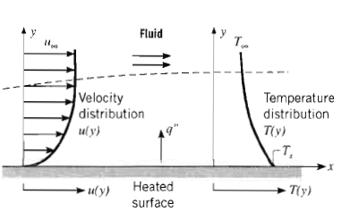
شكل (1-2): توزيع السرعات وتوزيع درجات الحرارة فى حالة انتقال الحرارة بالحمل.
يجدر هنا الإشارة إلي أن انتقال الطاقة أما أن تتم في صورة محسوسة (Sensible) أو في صورة كامنة (Latent) كما يحدث في حالة الغليان (Boiling) أو التكثيف (Condensation) وبغض النظر عن الطريقة التي يتم فيها انتقال الحرارة بالحمل فإن معدل انتقال الحرارة بالحمل يمكن وصفه بالمعادلة التالية :
Q = h .A . ( T_{s} – T∞) ------------------ (1-5)
حيث :
Q: معدل انتقال الحرارة ( W ).
A: مساحة مقطع السطح الناقل للحرارة (m²).
T_{s} : درجة حرارة السطح (K).
T: درجة حرارة المائع (K)
h: معامل انتقال الحرارة بالحمل ، (W/m².K).
عادة يطلق علي (h) معامل انتقال الحرارة بالحمل كما تعرف المعادلة رقم (1-5) السابقة بقانون نيوتن للتبريد (Newton's law of cooling) . يختلف معامل انتقال الحرارة بالحمل علي حسب سرعة السائل او المائع ونوعه وحالته ويوضح الجدول التالي بعض قيم انتقال الحرارة بالحمل .
جدول (1-1 ) :- بعض قيم معامل انتقال الحرارة بالحمل .
الإجراء | (W/m².K)h
حمل حر للغازات | 2-25
حمل حر للسوائل | 50-1000
حمل جبري للغازات | 25-250
حمل جبري للسوائل | 50-20000
حمل مع التغير غي الحالة (الغليان و التكثيف ) | 2500-100000
المصدر Incropera and De Witt, 1990:

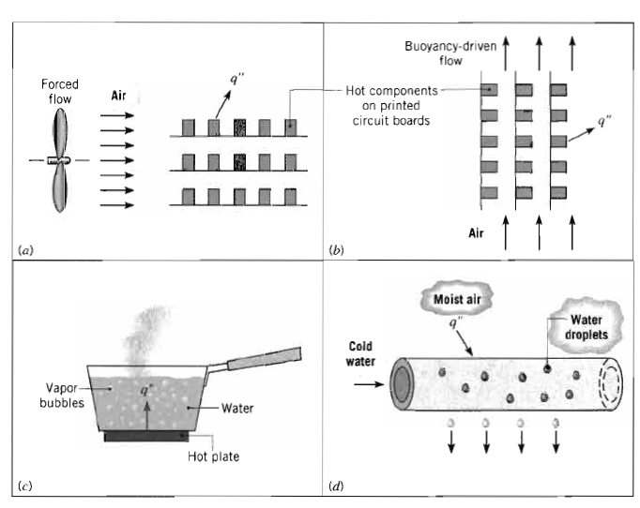
شكل (1-3): عمليات يحدث بها انتقال الحرارة بالحمل (a) حمل جبرى ، (b) حمل حر او طبيعى ، (c) الغليان ، (d) التكثيف.

انتقال الحرارة بالإشعاع :Radiation heat transfer
الإشعاع الحراري عبارة عن طاقة منبثقة من جسم له درجة حرارة معينة, يتم انتقال الطاقة كنتيجة للإشعاع بواسطة الموجات الكهرومغناطيسية ولذلك لا يتطلب وجود وسط (media) كما في حالة الحمل والتوصيل. والإشعاع يحدث بأعلي كفاءة في حالة التفريغ (vacuum). أقصي معدل لإنتقال الحرارة بالإشعاع من سطح ما يعطي بواسطة قانون استيفين بولتزمان (Stefan-BoltzmanLaw) كما يلي :
Q = σ . A . Ts⁴------------------------- (1-6)
حيث :
T_{s}: درجة الحرارة المطلقة للسطح ((K.
σ : ثابت استيفن بولتزمان (5.67 * 10⁻⁸ W/m².K⁴)
A: مساحة السطح المشع (m²)
وعادة يصدر أقصى إشعاع عن السطح الأسود والذي يسمى بالسطح المثالي (Ideal or black body) إنما الإشعاع من جسم حقيقي يكون أقل من ذلك للجسم المثالي ويعطي بالعلاقة :
q = ε .σ . Ts⁴------------------------- (1-7)

حيث ε تسمى " معامل الانبعاث " أو Emissivity. تتراوح بين الصفر للسطح العاكس والواحد الصحيح للجسم الاسود.
توضح (ε ) مدى كفاءة انبثاق الإشعاع من سطح جسم ما. المعادلة رقم (1-7) تحدد معدل الإشعاع من جسم ما. إنما لحساب معدل تبادل الإشعاع الحراري بين سطحين مشعين فإنها عملية معقدة جدا فمثلا في الحالة الخاصة التي تحتوي علي تبادل الغشعاع بين سطح كبير جدا والآخر صغير كما هو موضح في شكل (1-3) بحيث أن السطح الكبير يحيط السطح الصغير من جميع الجوانب فإن كمية الإشعاع المتبادل q بالوات تحسب كما يلي :
َQ = ε .A.σ . (T_{s}⁴-T_{sur}⁴) --------------------- (1-8)

حيث :
T_{sur}: درجة حرارة الوسط المحيط
يمكن كتابة المعادلة السابقة علي صورة مماثلة للمعادلات المستخدمة في حالة انتقال الحرارة بالحمل والتوصيل كما يلي :
Qrad= h_{r} . A. (T_{s} – T_{sur}) ------------- (1-9)

حيث
h_{r}:معامل انتقال الحرارة بالإشعاع.
وفي هذه الحالة ( (hrكما يلي :
hr = ε .σ . (T_{s} + T_{sur}) (T_{s}² – T_{sur}²) -- (1-10)

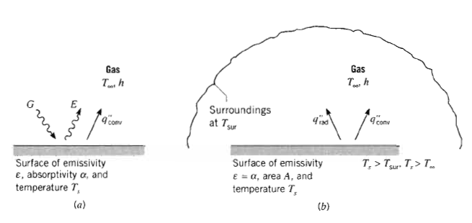
شكل (1-3): التبادل الاشعاعى (a) مع الاسطح ، (b) مع الاسطح والوسط المحيط .

المعادلة رقم (1-9) هي معادلة خطية لحساب كمية الإشعاع ومنها ينتج أن كمية الإشعاع تتناسب طرديا مع الفرق في درجات الحرارة.

في معظم الحالات يتم انتقال الحرارة بواسطة كل من الإشعاع والحمل وبالتالي تكون كمية الحرارة (q):
q =q_{con} + q_{rad}
أو
q = hA(T_{s} – T∞)+ε .A .σ . (T_{s}⁴ – T_{sur}⁴) (2-11)

مثال (1-2) :
في أحد مصانع الألبان تمر ماسورة بخار غير معزولة في غرفة درجة حرارة جدرانها وهوائها هي 25 م إذا كان القطر الخارجي للماسورة 70 مم ودرجة حرارة السطح الخارجي 200 م ومعامل الإنبعاث (ε=0.8) ومعامل انتقال الحرارة بالحمل من سطح الأنبوبة والهواء (15 W /m².K) أوجد معدل الفقد الحراري من سطح الأنبوبة لكل وحدة طول من طولها.
الحل

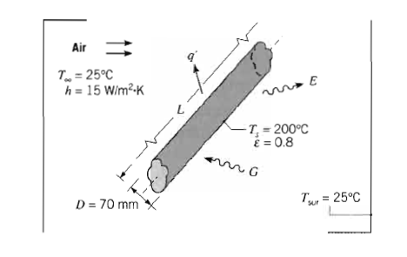

الفقد الحراري من الأنبوبة إلي هواء الغرفة عبارة عن فقد بواسطة الحمل وفقد بواسطة الإشعاع بين الأنبوبة وجدار الحجرة وعلي ذلك تكون q كما يلي :
q = h(πdL)(Ts – T ∞)+ε .A .σ . (Ts⁴ – T sur⁴)
q\ = (q /L) = 15 w / m2.k.((π*0.07m)(200-25)ºC + 0.8 (π*0.07m) 5.67*10-8W/ m².K⁴(4734-2984)k4)
q = 577 W / m + 421 W /m
q = 998 W /m
ويجدر أن نشير هنا إلي أنه عند حساب معدل انتقال الحرارة بالحمل او التوصيل يمكن التعويض بدرجات الحرارة المطلقة أو العادية أي (Kأو ºC ) في حين أنه في حالة انتقال الحرارة بالإشعاع يجب أن نستخدم درجة الحرارة المطلقة فقط أي (K) .

الإتزان الحراري وحفظ الطاقة : Surface heat balance
تعتمد حسابات الإتزان الحراري بصورة مباشرة علي ما يسمى بقانون حفظ الطاقة وهو ينص علي أن كمية الطاقة التي يكتسبها جزء معين من نظام محدد (control volume) تساوي المجموع الجبري لكل من كمية الطاقة المخزونة في هذا الجزء المعين وكمية الطاقة التي يفقدها هذا الجسم. وشكل (1-4) يوضح ذلك كما يلي:
E_{in} + E_{g} = E_{st} + E_{out} -------------------- (1-12)
حيث:
E_{in} : الطاقة الداخلية إلي الجسم الصغير (Energy in)
E_{out}: الطاقة الخارجة من الجسم الصغير (Energy out)
E_{st}: الطاقة المخزونة في الجسم الصغير (Energy stored)
E_{g}: الطاقة المتولدة في الجسم الصغير (Energy generated)

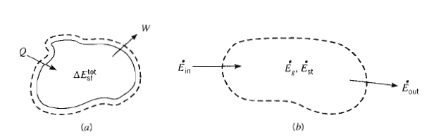

شكل (1-4): حفظ الطاقة (a) نظام مغلق ، (b) فى جزء متناهى الصغر من جسم معين (Control volume).

أما إذا إفترضنا أن لدينا سطح صغير (Control surface ) كما هو موضح في شكل (1-4) فمعني ذلك أن السطح الصغير ليس له حجم أو وزن وفي هذه الحالة يتلاشي الجزئان الخاصان بالتخزين (storage) والتوليد (generation) من المعادلة السابقة وفي هذه الحالة تصبح المعادلة عل الصورة :
E_{in} – E_{out} = 0 ----------------------- (1-13)
فمثلا كما هو واضح من االشكل فإن كمية الحرارة المنتقلة بالتوصيل من الجسم إلي السطح قد انتقلت إلي الوسط المحيط بالحمل أو الإشعاع وعلي هذا تكون معادلة الإتزان الحراري كما يلي :
q_{cond} – q_{conv} – q_{rad} = 0 --------------(1-14)

للنظام المغلق:
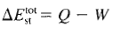
(1-14)

